\* Phương tiện - thời gian – chi phí:

- Máy bay:

+ Thành phố HCM đến Đà Lạt: thời gian 50 phút, hãng Vietnam Airlines, Pacific, Vietjet, Bamboo,…

- GIÁ VÉ THƯỜNG DAO ĐỘNG TỪ 500.000-1.000.000/CHIỀU/NGƯỜI

- Xe giường nằm:

GIÁ VÉ DAO ĐỘNG 250.000-500.000 ĐỒNG/CHIỀU/NGƯỜI

THỜI GIAN DI CHUYỂN 6-8 TIẾNG

- Ngoài ra các bạn có thể đi bằng xe của nhà:

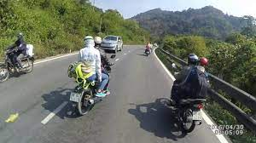Nếu xuất phát từ trung tâm TP.HCM, quãng đường di chuyển đến Đà Lạt dài khoảng 307km. Thời gian để đến nơi khoảng 6 - 8 giờ đồng hồ, tùy theo tốc độ lưu thông.

\* Phương tiện di chuyển từ sân bay về thành phố:

Đáp xuống sân bay Liên Khương cách Đà Lạt khoảng 40km, bạn có thể ra ngoài sân bay gọi taxi ( cước taxi khoảng từ 250.000/chiều tùy loại xe và điểm đến)

\* Giá khách sạn (chỗ dừng chân nghỉ ngơi).

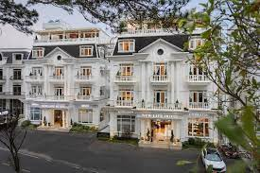- Giá rẻ tại Đà Lạt: Giá bình dân dao động 300.000-500.000/đêm (Khách sạn Tường Vy, khách sạn Tulip, khách sạn Hoàng Minh Châu,…

- Giá trung bình tại Đà Lạt: khách sạn 3-4 sao thường giá 900.000-2.500.000 (khách sạn The Luxe, Tulip City View Hotel, khách sạn Saphir Đà Lạt, khách sạn Nice Dream Đà Lạt, Osaka Village,…

- Khu Resort Đà Lạt sang trọng: giá phòng từ 1.800.000/đêm trở lên (Hotel Colline, Ladalat Hotel, Dalat Palace Hotel, Swiss Belresort Tuyên Lâm, Dalat Edensee Lake,…

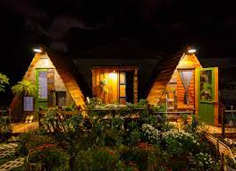-Homestay giá rẻ: phòng từ 4 – 6 người giá chỉ từ 500.000 – 1.000.000/ ngày và có những trãi nghiệm với chủ homestay về ăn, uống, cách sinh hoạt của người dân ở đó…

\* Chơi gì ở Đà Lạt?

- Ngày:

+ Đường hầm Đất Sét

+ Vườn thú Zoodoo

+ Làng Cù Lần

+ Quảng trường Lâm Viên

+ Núi Langbiang

+ Biệt thự Hằng Nga (Crazy House)

+ Hồ Xuân Hương

+ Cây thông Cô Đơn

- Đêm:

+ Dạo chợ đêm Đà Lạt

+ Uống café ngắm phố (Dreams home & coffee, tiệm cà phê chị chị em em, Đà Lạt mountain view, Him Café, Horizon Coffee,…)

\* Mua gì làm quà: Rau củ quả tươi, hoa quả sấy hoặc mứt, rượu vang, trà Atiso, hoa, đồ thổ cẩm, đồ len,…

\* Ăn gì?

- Gà nướng cơm lam

- Bánh ướt lòng gà

- Bánh căn

- Ốc bươu nhồi thịt

- Bánh mì xíu mại

- Lẩu bò abatoa